天燕基地——短嘴金丝燕

天燕基地海拔2200米，是以奇树、奇花、奇洞与山民奇风异俗为特色，以猎奇深秘为主题的始生态旅游区。天燕生态旅游区因北有燕子垭，南有天门垭而得名，控制面积110平方公里，规划开发面积55.18平方公里，是我国正在建设中的生态旅游区和亚洲生物多样性示范基地，是国家重点投资的全国生态旅游示范区。其中燕子洞是燕子垭标志性景观，高约20米，洞内可容千人，在这里生活着数量众多的“短嘴金丝燕”，它们能在黑暗中准确辨别方位，灵敏度极高。这种金丝燕原本是一种海鸟，经过亿万年沧海桑田的变迁(神农架在远古时期是汪洋大海)，留在了这里。垭口西侧的半壁上有会仙桥、观景台、燕舞亭等建筑，会仙桥相传为炎帝神农氏与太上老君会面的地方，据说神农氏就是在这里劝太上老君将炼丹炉改为冶金炉。桥头的香柏迎风傲霜，婀娜多姿，桥下的森林原始古老，生机盎然。沿小径登临燕舞亭，可领略原始森林的特有风貌。体验等研学课程。凭石栏俯瞰塔坪村，可饱赏云海佛光的壮丽景观。天燕基地以原始风光为背景，以神农氏传说和淳朴的山林文化为内涵，开展科考、探秘、户外体验等研学课程。
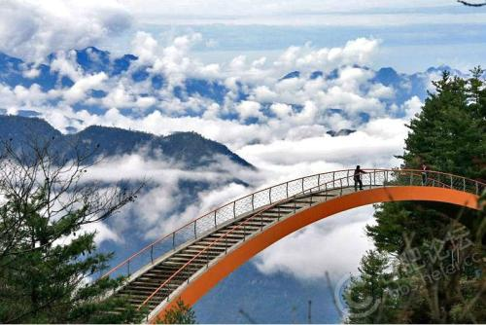

燕子洞-短嘴金丝燕
----神农架绿野仙踪研学旅行有限公司
一、课程名称
燕子洞-短嘴金丝燕
二、课程内容
本节课通过探秘燕子洞来探索溶洞形成，通过观察、倾听来寻找洞内生物，通过实验来分析洞内生物是通过何种方式来辨别方位的。
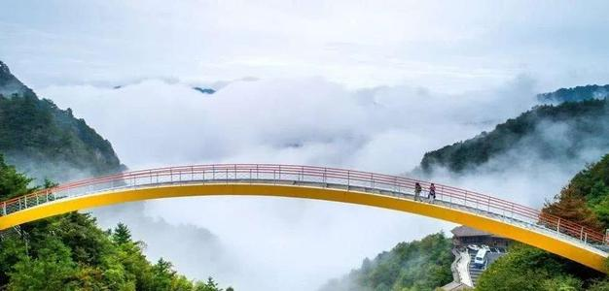
三、课程目标
（一）价值体认
通过探秘燕子洞来探索溶洞形成，通过观察、倾听来寻找洞内生物，通过实验来分析洞内生物是通过何种方式来辨别方位的。
（二）责任担当
通过研学旅行活动，让学生养成良好的学习生活习惯和观察、比较和辨别能力、动手能力及学习能力。
（三）问题解决
学生通过联想日常生活中回声定位应用场景，加深对回声定位的理解。
（四）创意物化
根据项目需求和已知问题，结合生活中的经验和提供的各类装置，运用回声定位的相关原理，改进装置中的缺陷，设计并制作出符合要求的智能作品，提高分析及解决问题的能力和创意实现能力。
四、课程时长
90分钟
五、适合学段
初中八年级
六、研学地点
神农架林区天燕实践基地燕子洞
七、配备师资
每班配1名研学导师；1名安全员
八、研学用具
探洞装备、知识点展板、音叉、吸管、塑料盆、水
九、研学流程
（一）课前准备（5分钟）
1.课前准备好实验器材，并附有物品清单一份，后续由指定小组长课前课后予以清点核对并签字。
2.根据当期学生实际人数进行分组，每组人数控制在4-6人。
3.老师清点学生人数，并引导学生选出各自的小组长。
（小组长任务：维持本小组纪律；项目实施过程中对本小组合理分工；）
（二）研学过程
1.燕子洞初探（15分钟）
（1）洞穴的探秘
按组分批进入燕子洞。进入燕子洞后讲解并观察燕子洞洞壁，分析讲解燕子洞的形成。
通过此环节，激发学生观察、比较和辨别能力。
（2）洞穴的形成
通过讲解洞穴的形成结合八年级物理、地理知识，进一步厘清洞穴形成的概念。使学生更加直观的理解喀斯特地貌的形成。
2.燕子洞探究（20分钟）
（1）任务设置
观察洞内有哪些生物，听听洞内有无声音。
（2）任务解析
短嘴金丝燕，小型鸟类，体长约13厘米。上体烟灰色。翅甚长，折合时明显突出于尾端。下体灰褐色或褐色，胸以下具褐色或黑色羽干纹。主要以各种膜翅目、双翅目等各种蛾类和飞行昆虫为食。觅食在空中，边飞翔边捕食。通常营巢于洞中岩壁上。巢呈浅盘形。主要由苔藓和涎液构成。并用涎液将这些营巢材料紧紧胶结在一起和固定在岩壁上。
蝙蝠是翼手目动物，翼手目是哺乳动物中仅次于啮齿目动物的第二大类群，是唯一一类演化出真正有飞翔能力的哺乳动物，现生物种类共有19科185属961种，除极地和大洋中的一些岛屿外，分布遍于全世界，在热带和亚热带蝙蝠最多。大部分蝙蝠都是白天憩息，夜间觅食。燕子洞内的蝙蝠为小蝙蝠，主要以昆虫为食物。
- 提出疑问
燕子洞内金丝燕是如何在黑暗的环境中飞行并辨别方位的？

3.实验开展（30分钟）
在帐篷营地，由导师组织通过物理实验，了解声音是怎样产生的。
物理实验程序：
（1）敲击音叉，让学生听有没有声音，并用手触摸音叉，得出结论震动产生了声音。
（2）取一盆水，让水面静止，然后用吸管滴一滴水到静止的水面上，观察水面变化。
（3）通过观察我们会发现水波由中间散开，当遇到盆壁后又荡回来，来来回回好几次，直到水面回到静止。
4.结论：（10分钟）
（1）声音碰到石壁也要返回来，水和声音是一样的道理这叫回声，燕子就是根据回声来辨别前方有无障碍物，从而才可以在漆黑的洞穴内自由飞行。
（2）在我们身边有各种现象发生，只要我们认真去思考，去探索，我们会明白很多现象发生的本质，从而学到很多知识，并将这种知识运用各个方面，如金丝燕的回声定位，就运用在很多方面，比如航空、航天、信息通讯等。
5.器材整理和清理（10分钟）
（1）小组长交叉监督其他小组器材，如有工具损坏报告老师。
（2）检查地面杂物是否清理完毕，并打扫小组周围地面。
（3）老师检查各小组整理任务完成情况。
6.课后延伸
（1）在生活中注意留心观察，能判断相关场景是否运用回声定位，切身感受回声定位在实际生活中的应用。
十、研学评价
按照《神农架绿野仙踪研学旅行评价试行办法》规定，给予ABCD档次的评价。

